**841 Franck Frégosi, politiste : « En France, l’État est en quête du “musulman idéal” et mène une politique de domestication de l’islam »**

Alors que la visibilité d’une partie des musulmans choque une société française profondément sécularisée, les pouvoirs publics se montrent plus intrusifs vis-à-vis de l’islam qu’à l’égard des autres cultes. Or, il n’appartient « pas à un État laïque de dire aux citoyens comment ils doivent vivre et pratiquer leur foi », juge l’auteur de « Gouverner l’islam en France », dans un entretien au « Monde ». Propos recueillis par Cyprien Mycinski. 29-06-2025



Spécialiste de l’islam en France, Franck Frégosi est directeur de recherche au CNRS et enseigne à l’institut d’études politiques d’Aix-en-Provence (Bouches-du-Rhône). Il a récemment publié Gouverner l’islam en France (Seuil, 384 pages, 23 euros), un ouvrage dans lequel il se penche sur la politique d’encadrement et de contrôle menée par l’État français vis-à-vis de la religion musulmane. Dans un entretien au Monde, il revient sur cette gouvernance de l’islam ainsi que sur le récent rapport intitulé « Frères musulmans et islamisme politique en France », pour lequel il a été auditionné.

**Quelle analyse faites-vous du rapport « Frères musulmans et islamisme politique en France », rendu public le 21 mai ?**

J’ai d’abord été dérangé par l’instrumentalisation politique qui en a été faite puisqu’il n’est pas anodin que des extraits du rapport aient été publiés au lendemain de l’élection de Bruno Retailleau à la tête du parti Les Républicains. Ensuite, le traitement de ce rapport par certains médias m’a atterré : on a parlé d’« hydre tentaculaire », de « gangrène »… Ce sont des mots qui proviennent d’un imaginaire politique bien identifié : celui de l’extrême droite et sa théorie du « complot judéo-maçonnique ».

Finalement, après l’avoir lu, je me suis simplement dit : « Tout ça pour ça… » De fait, ce rapport se montre beaucoup moins catastrophiste que ce qu’on lui a fait dire, et même s’il est truffé d’amalgames grossiers, il ne nous apprend rien sur les Frères musulmans. Ce mouvement – dont émanait l’Union des organisations islamiques de France à laquelle a succédé la fédération Musulmans de France en 2017 – est déclinant. S’il organisait de grands congrès au Bourget durant les années 1990-2000, son colloque annuel réunit désormais une centaine de personnes tout au plus.

Je me demande, dès lors, pourquoi s’être focalisé sur les Frères musulmans. Il aurait été pertinent de s’intéresser en parallèle aux salafistes qui, eux, sont dynamiques et diffusent efficacement leur lecture de l’islam sur les réseaux sociaux, notamment auprès de la jeunesse. La géopolitique a probablement guidé ce choix. Le salafisme est un copié-collé de l’islam wahhabite des pays du Golfe. Or, les pouvoirs publics ne souhaitent sans doute pas se fâcher avec l’Arabie saoudite ou les Emirats arabes unis. S’attaquer aux Frères musulmans permet, à l’inverse, de ne contrarier personne…

**Remontons dans le temps. Vous soulignez dans votre ouvrage le poids de la colonisation dans le rapport qu’entretient l’État français avec l’islam. Dans quelle mesure cet héritage colonial joue-t-il aujourd’hui ?**

Ce détour par l’histoire est important car, au sein de l’Etat, un certain nombre de réflexes, d’attitudes et de représentations sont en partie hérités de la colonisation. Dans l’Algérie coloniale, l’État s’était directement impliqué dans l’organisation du culte musulman. La loi de 1905 de séparation des Églises et de l’État n’y fut jamais appliquée et le culte musulman était donc financé par les pouvoirs publics.

Cette subordination financière coïncidait avec une subordination politique : elle permettait notamment d’éviter que les mosquées ne deviennent des lieux de contestation. Un islam « officiel » mis au service des intérêts nationaux était au contraire favorisé.

La situation contemporaine est évidemment différente, mais l’État, aujourd’hui encore, s’implique très directement dans la gestion du culte musulman, le surveille de près en ayant à l’esprit des impératifs sécuritaires, et entend favoriser un islam « sur mesure » qui correspond à ses attentes. En France, il existe donc une matrice coloniale de l’action publique vis-à-vis de l’islam.

**Des États étrangers, dont sont originaires de nombreux musulmans français, ont joué un rôle important dans l’organisation de l’islam de France. Est-ce toujours le cas ?**

Longtemps, l’État français a effectivement délégué une partie de la gestion de l’islam de l’Hexagone à quelques États, au premier rang desquels l’Algérie et le Maroc, et dans une moindre mesure la Turquie. Tout le monde s’y retrouvait. Ces États gardaient ainsi un œil sur leurs diasporas respectives et veillaient à ce qu’elles ne constituent pas des pôles de contestation des régimes en place chez eux. De leur côté, les fidèles musulmans français bénéficiaient de l’envoi d’imams détachés, formés et rémunérés par leur pays d’origine. Quant à l’État français, il estimait que c’était un moyen de faciliter l’organisation du culte musulman dans le pays.

En février 2020, dans son discours de Mulhouse, Emmanuel Macron a toutefois indiqué vouloir en finir avec cette situation, notamment en mettant un terme à la pratique des imams détachés. Son idée est simple : l’islam de France doit s’organiser en France, avec des imams français formés en France et financés par les musulmans français. Reste que cet objectif est difficilement atteignable pour le moment…

**Pourquoi ?**

Les imams étrangers sont toujours là, tout bonnement car il est difficile de se passer d’eux en l’absence de solution nationale alternative. Cependant, alors qu’ils étaient jusque-là plutôt bien payés par leur État d’origine, ils sont désormais rémunérés par les associations cultuelles musulmanes dont les moyens sont beaucoup plus limités, ce qui précarise leur situation. De manière générale, si l’islam de France est engagé dans la voie de son autofinancement, 30 % de ses fonds viennent de l’étranger.

En outre, il n’existe toujours pas de véritable structure de formation des imams en France. L’Institut européen des sciences humaines de Château-Chinon (Nièvre) prétend le faire, mais il est soumis à un contrôle étroit en raison de sa proximité supposée avec la mouvance des Frères musulmans.

Malheureusement, le projet d’une faculté de théologie musulmane à l’université de Strasbourg, où existent déjà des facultés de théologie catholique et protestante, a été abandonné. C’est dommage car il aurait permis de donner une formation de haut niveau à des imams, en y intégrant notamment l’exégèse historico-critique des textes sacrés et l’étude comparée des autres théologies.

**Vous avez mentionné un islam « sur mesure », que l’État cherche à installer. En quoi consiste-t-il ?**

Au sein de l’État, de nombreux élus et hauts fonctionnaires voudraient que la religion musulmane se débarrasse de certains traits jugés problématiques pour mieux correspondre au contexte français : il est question d’islam « républicain », d’islam « de France ». En 2021, la charte des principes pour l’islam de France, à laquelle les acteurs musulmans étaient priés d’adhérer, a ainsi été un outil politique permettant de distinguer les supposés tenants du « bon islam » et les autres, stigmatisés comme non républicains.

L’État considère aussi que certaines formes de l’expression publique de l’islam ne sont pas souhaitables, car elles iraient à l’encontre des valeurs de la société française : c’est ce qui a conduit à l’interdiction du voile intégral dans l’espace public en 2010. Outre ce volet législatif, les autorités publiques entendent favoriser systématiquement les tenants du courant musulman libéral – parfois désigné comme « islam des Lumières » – au détriment des autres. L’État est ainsi en quête du « musulman idéal » : il souhaite que l’islam se modernise de l’intérieur, mais, si ce n’est pas le cas, il entend le contraindre à cette modernisation. En ce sens, se mène en France une politique de domestication de l’islam.

Évidemment ! La loi est bien sûr nécessaire pour contrer les prédicateurs qui appellent à la violence, mais est-ce qu’un État laïque doit s’immiscer dans les consciences en favorisant les tenants de tel courant plutôt que de tel autre ? Il devrait s’en tenir à garantir la liberté de conscience sans s’impliquer dans des questions doctrinales qui ne regardent que les musulmans eux-mêmes.

Dans les autres religions, il existe aussi des tendances conservatrices et des tendances libérales, mais l’Etat ne cherche pas à favoriser celles-ci plutôt que celles-là… En France, l’action publique est donc beaucoup plus intrusive vis-à-vis de l’islam qu’à l’égard des autres cultes.

**Pourquoi cette hostilité spécifique à l’endroit de l’islam conservateur ?**

Les attentats djihadistes ont nourri les craintes vis-à-vis d’un islam rigoriste. Reste que les pouvoirs publics font une erreur d’appréciation en établissant un continuum entre cet islam conservateur et le terrorisme islamiste. Ce sont là deux réalités bien différentes qu’il ne faut pas amalgamer. Avoir une lecture littéraliste du Coran et être ritualiste dans sa pratique religieuse ne signifie pas être djihadiste.

L’hostilité des pouvoirs publics s’est aussi nourrie de la lutte contre le « séparatisme », avec l’idée que des contre-sociétés musulmanes se mettent en place dans certains quartiers. Il est incontestable que l’islam est plus visible dans l’espace urbain aujourd’hui qu’hier, notamment du fait de l’essor du port du voile ou de l’augmentation du nombre de commerces halal. Pour autant, existe-t-il une volonté de se séparer de la société englobante ou d’islamiser la France ? Non. Cette visibilité urbaine de l’islam manifeste chez une partie des musulmans un rapport plus décomplexé à la religion, et cela choque dans une société française profondément sécularisée.

Mais là encore, c’est aux acteurs musulmans qu’il revient éventuellement d’inciter leurs coreligionnaires à ajuster leur comportement, pas à un Etat laïque de dire aux citoyens comment ils doivent vivre et pratiquer leur foi.

Au cours des dernières années, on a assisté à un changement de logiciel concernant la laïcité dans le débat public. Son acception libérale – un principe juridique garantissant la liberté religieuse – a laissé place à une interprétation beaucoup plus identitaire. La laïcité est devenue une valeur cardinale de la République, dont la mise en œuvre passe en particulier par la neutralisation religieuse de l’espace public. Cette bascule a joué dans l’hostilité des autorités à l’endroit d’un islam rigoriste qui se rend visible dans les rues.

**Vous avez évoqué l’objectif de favoriser les tenants d’un islam libéral. Par qui ce courant est-il incarné, selon vous ?**

Les pouvoirs publics ont mis en avant certaines personnalités qu’elles érigent peu ou prou en références. La plus célèbre est l’imam de Drancy, Hassen Chalghoumi, défenseur autoproclamé d’un islam « républicain » qui s’exprime régulièrement sur diverses antennes. Toutefois, il est peu écouté parmi les musulmans, notamment du fait de la pauvreté de son bagage théologique.

Tareq Oubrou, imam à Bordeaux, développe quant à lui une pensée plus complexe. Il promeut notamment une théologie de la minorité visant à penser ce que peut être l’islam dans une société française non musulmane et sécularisée, et dénonce également le « ritualisme excessif » de certains musulmans obsédés par les normes. Le philosophe Abdennour Bidar propose, lui, de penser un islam moderne, « sans soumission ». Mais ce sont là des figures d’intellectuels dont l’audience se réduit à une étroite élite.

**« Gouverner l’islam en France »**

L’ouvrage de Franck Frégosi, Gouverner l’islam en France (Seuil, 384 pages, 23 euros), a un premier mérite évident : il est fondé sur une connaissance pointue du fonctionnement de l’islam en contexte hexagonal. Sur un sujet qui voit nombre de commentateurs s’exprimer sans grand souci des faits, il est heureux qu’un spécialiste prenne la plume. Cet essai permet ainsi de saisir précisément les logiques et les acteurs à l’œuvre dans l’organisation du culte musulman. Si la thèse que défend l’auteur – celle d’un État s’écartant du principe de laïcité pour « domestiquer » la religion musulmane en promouvant un islam « sur mesure » – peut évidemment susciter le débat, l’argumentation qui la sous-tend se fonde sur une expertise acquise grâce à des années de recherche et de travail de terrain.

Un seul petit bémol. Depuis une dizaine d’années, les études sur l’islam sont devenues un terrain d’empoignades véhémentes entre universitaires, au point que la bataille d’idées laisse parfois place aux attaques ad hominem. Certaines pages du présent ouvrage n’échappent pas à ce climat agressif. Plusieurs spécialistes dont Franck Frégosi ne partage pas les approches – Gilles Kepel, Bernard Rougier, Hugo Micheron… – sont ainsi dépeints en habiles producteurs de « formules chocs » à destination des médias et en « intellectuels de gouvernement » appréciant la proximité du pouvoir. Une telle virulence n’était peut-être pas indispensable.

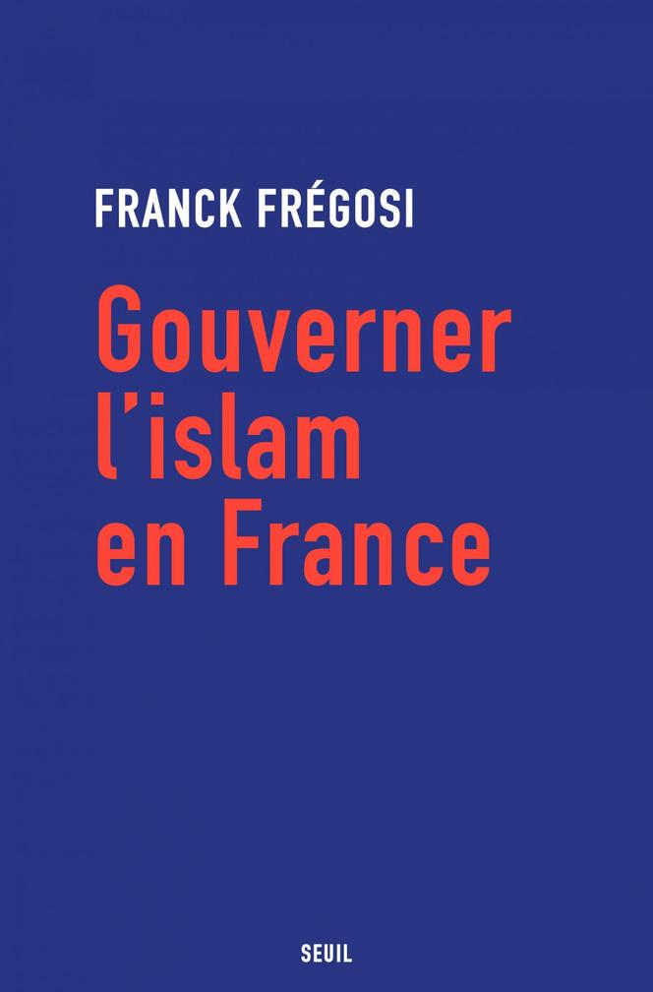

*Gouverner l’islam en France* »,

de Franck Frégosi,

Seuil, 384 pages, 23 euros.